1950年代的文艺路线之争（1） 周、胡等人反对批判《武训传》、《清宫秘史》

——无产阶级文艺 之三
延安整风后，全党思想在毛泽东思想的指引下得到了空前的统一。1956年5月31日，毛主席在武汉召集党委书记举行座谈会，他说：
【延安整风后，我快活了一阵子，指导思想统一，领导机构改善了，七大开成了团结的大会，胜利的大会。】
但是两条路线的斗争并没有停止，新中国成立后，两条路线斗争又浮出水面。这种斗争必然在文艺领域反映出来。
人民日报1967年10月14日第5版《〈四郎探母〉和中国赫鲁晓夫的叛徒哲学》：
【一九四九年四月，人民解放战争的炮声还在隆隆地响着，就在这个时候，中国赫鲁晓夫赶忙跑到天津，一方面鼓吹“剥削有功”的反动谬论，同时为《四郎探母》发放通行证，说什么“宣传封建，不怕。几千年了，我们不是胜利了？……《四郎探母》可以演”】
根据中国作家协会革命造反团 新北大公社文艺批判战斗团编写的《文艺战线上两条路线斗争大事记》：
【（1949年）7月27日《人民日报》发表毛主席为戏曲改进会题词：“推陈出新”，为戏曲改革、为社会主义文化革命指出了方向。同一时期，XXX却在天津大肆放毒：“宣传封建不怕，几千年了，我们不是胜利了？和尚、尼姑都不禁了，还禁戏？旧的东西总会死亡的，怕什么？《四郎探母》可演，禁了，人家又不知道这些汉奸戏了。”他对上海戏剧工作者说：“怕什么！过去上海演了那么多坏戏，共产党不是也得了天下吗？”】
【他还鼓吹“对书报、戏剧、电影的审查尺度要放宽，否则会使很多人失业”】
后来，在1950年3月13日，中共中央发出了经刘少奇修改的《中央关于禁演旧剧问题给东北局指示》，其中有这样的几段话：
【东北戏曲改革工作，由于在编写修改剧本上采取了与旧艺人合作的群众路线，获得了成绩，这是好的。但你们提出号召，要在一九五一年底前在全东北肃清含有封建、迷信、淫荡等毒素的旧戏曲，则是一种急性病，机械执行起来将发生很不好的结果。】
【这种限期消灭旧戏的办法是不妥当的。因为新旧戏的斗争，是属于群众思想的问题，同时也是关系旧艺人职业的社会问题。过多的禁演旧戏，一方面使旧艺人无戏可演，势必大批失业，另一方面，又因新戏在数量与质量上都还不能满足市场需要，致使群众无戏可看，引起群众不满。同时，新戏如不讲求改进，粗制滥造，亦将反而影响其在群众中的威信与推广的前途。】
【对于东北文艺工作者及政府文化机关工作人员中的某些“左”倾幼稚病的观点和作法，望东北局加以纠正。】
指示中提到的要在一九五一年底前在全东北肃清“等毒素的旧戏曲，则是一种急性病，机械执行起来将发生很不好的结果”“对于东北文艺工作者及政府文化机关工作人员中的某些‘左’倾幼稚病的观点和作法，望东北局加以纠正”是刘少奇在修改该指示时加上去的。（根据《建国以来刘少奇文稿》第一卷）
四郎探母是一部什么戏呢？才子佳人、叛徒投降。
经过延安文艺座谈会讲话，已经对才子佳人的封建文艺提出了批判，尤其是毛主席在给杨绍萱、齐燕铭的信（即《毛泽东同志看了〈逼上梁山〉以后写给延安平剧院的信》）说得非常清楚：
【历史是人民创造的，但在旧戏舞台上（在一切离开人民的旧文学旧艺术上）人民却成了渣滓，由老爷太太少爷小姐们统治着舞台，这种历史的颠倒，现在由你们再颠倒过来，恢复了历史的面目，从此旧剧开了新生面，所以值得庆祝。】
此时，延安文艺座谈会讲话已经逐渐深入人心，无产阶级新文艺的风气正在形成、巩固。
人民日报1947年12月20日第4版《扩大农村文艺写作运动》：
【有些庙墙上的“十八层地狱图”被群众推倒了，有的农村画家改画了“丰衣足食图”和“翻身生产”的年画；很多农村剧团不再演“四郎探母”，他们争着编现实剧，演“葛巧云之死”：一些识字读唱本的群众，他们不再念“黄爱玉上坟”，也都开始读报纸、刊物、“小二黑结婚”了；唱坠子打洋琴的艺人，也不再唱“包公案”“王林休妻”，都改唱着“大战阳湖”和“老蒋卖国十条”了。】
1949年3月25日第2版《人民的城市不容传播封建思想 平市文管会提出 停演迷信淫乱旧剧》
【【本报讯】北平解放后，各界对旧剧的演出，曾有不少意见，在人民的新城市里，依然搬演着封建迷信以及色情和反人民的戏剧的现象，应即改正。文化接管委员会日前特提出暂时停演剧目五十五出，由国剧公会分函通知各剧院暨各班社，据旧剧界一般反映，也认为这些戏不应再演，但与这些戏类似的尚多，还需要广泛吸收各方意见，逐步进行改革。兹将暂时停演剧目分列于下：
……
三、属于提倡民族失节及异族侵略思想的：四郎探母、铁冠图、铁公鸡、八本雁门关。】
关于禁止演出旧戏，一刀切是肯定不对的，需要逐步地过渡，否则很多旧演艺人员失业没有饭吃，这个指导思想作为权宜之计也没有什么大问题，但是“宣传封建不怕，几千年了，我们不是胜利了？和尚、尼姑都不禁了，还禁戏？旧的东西总会死亡的，怕什么？”这个“宣传封建不怕”的思想就是错误的了。
不一刀切地禁止是因为要逐渐过度，但是逐渐过渡绝对不是因为“宣传封建不怕”，而是因为百废待兴，需要解决就业等问题。
这件事情在当时并没有引起任何涟漪，但是这代表了如何对待旧戏，如何看待人民与才子佳人，归根结底还是两条文艺路线的问题。
5.1电影《清宫秘史》
1950年3月17日香港拍摄的电影《清宫秘史》开始在北京市上映。
根据东方直心老师《毛泽东大传》：
【3月17日，香港拍摄的电影《清宫秘史》开始在北京市上映，尔后在天津、上海等全国各大城市风风火火地陆续上映。
早在3月11日，《人民日报》就开始鼓吹这部电影，溢美之词溢于言表，未播先火，让人期待。一部影片能在《人民日报》上大作广告，的确来头不小。
3月21日，《人民日报》又发表了署名亚群的《对<清宫秘史>的看法》一文，高度赞扬了这部电影。
身为中宣部文艺处副处长的江青看过影片之后，认为这部影片“内容反动”，宣扬“卖国主义”。她在会议上提出了自己的看法，还说：
“放映这样的电影，应该向中央请示。”
“请示谁？”中宣部长陆定一不客气地说：“他们拍片子，肯定是请示了有关领导。你说影片不好，还有说好的呢，我们该听谁的？总不能拍一部片子到处去请示中央领导吧。”
胡乔木也慢条斯理地插话说：
“这部影片我们请示过少奇同志，他说：‘这是一部爱国主义的影片，拍得不错’。”
江青把这些情况向毛泽东做了汇报。毛泽东此前已经看过了这部电影，很反感。他说：
“电影《清宫秘史》是一部卖国主义影片，应该进行批判。”
江青将毛泽东的话转告给陆定一，陆定一向刘少奇做了汇报。刘少奇说：
“这是主席听了他老婆的话，无事生非。江青在30年代和文化界的一些领导同志关系搞得不好，总想找他们的一些把柄。此事宜大事化小，千万不要让江青小题大做，乱了我们的工作。”】
有人说，这段文字是胡编乱造的根本没有这样的事。
大众电影2002第7期刊载孟犁野的《〈清宫秘史〉悬疑新解》：
【3月某日，刘少奇等中央领导在一位人士(至今也还没有搞清是谁)的建议下，在春藕斋观看了这部影片(详见下文)。
同月某日，中宣部电影处处长江青，在中宣部部务会议上说这部电影“很坏”，应该公开批判。不久，中宣部领导又获知，毛主席说:“《清宫秘史》是一部卖国主义的影片，应该进行批判。”(这条“语录”是十七年后即1967年1月由姚文元在《评反革命两面派周扬》一文正式向社会公开的)。
5月3日，《清宫秘史》被有关部门通知“停映”】
这说明了江青看了这部电影对这部电影提出了批判。
文革结束后，人民日报1978年2月6日第1版《“文艺黑线专政”论的出笼和破灭》的文章对江青大肆批判，但正是这个批判恰恰更证明了是江青首先对《清宫秘史》提出了批判：
【就在一九六六年二月那次座谈会上，江青无耻吹嘘，《清宫秘史》、《武训传》等问题，都是她“首先发现”之后，才有后来的批判。贪天之功为己有，把自己凌驾于党中央、毛主席之上，真是狂妄已极！】
1972年夏，美国学者洛克珊·维特克（Roxane Witke）访问中国期间，江青在北京、广州等地与她进行了十余次谈话，累计长达60多个小时。维特克整理了自己的访谈笔录，于 1977年 在美国正式出版了这部传记作品《江青同志》，里面记述：
【为《清宫秘史》，在电影局，我请两个历史学家去，老舍、陆定一坐镇，都围攻我，说第一这是民营资本家出的，第二是爱国主义的。他们说爱国主义的，我说是卖国主义的。我坐的前一排是艾青，他站起来说:江青同志你说这话要负政治上的责任。因为胡乔木已把刘少奇的话告诉他们了。我说我当然负责，而且还不是民营，是官僚资本的。张善琨就是汉奸，李祖赢是官僚资本。我把香港电影公司推出去，又进来了。《清宫秘史》因为我这一票是有分量的，他们决定让两个历史学家去写评论，但没有发表。追查，说文章写出来了，在胡乔木那里，胡乔木说写得不好。主席每次开会就说，你们欠债，是指《清宫秘史》的批评压下来了。】
在大众电影2002第7期刊载的《〈清宫秘史〉悬疑新解》这篇文章中，作者孟犁野对当年批判《清宫秘史》是不以为然的，完全丧失阶级立场：
【时隔半个世纪如果我们有机会再看这部影片时，定会摆脱那种“爱国还是卖国”的两极思维模式，跳出那单一的政治批判圈子对它多作点分析，从更广阔的历史的审美的视野中观照它，当会获得一种多样的观影感受(包括批评)。】
人民日报1979年12月21日第3版《评戚本禹的〈爱国主义还是卖国主义？〉》：
【《清宫秘史》这部影片大致反映了这个时期的历史实际，对维新派与光绪给予了肯定和赞扬；对慈禧等封建顽固派给以鞭笞和揭露。这样的影片有什么理由说它是卖国主义的呢？】
这样的思想，恰恰证明了毛主席、江青对《清宫秘史》提出的批判是正确的且完全必要的。
根据文革期间“王、关、戚”的戚本禹1967年4月1日发表的著名文章《爱国主义还是卖国主义？——评反动影片〈清宫秘史〉》 ：
【毛主席严正指出：《清宫秘史》是一部卖国主义的影片，应该进行批判。他还说过：《清宫秘史》，有人说是爱国主义的，我看是卖国主义的，彻底的卖国主义。但是，反革命修正主义分子陆定一、周扬和当时的中央宣传部常务副部长胡××等，以及背后支持他们的党内最大的走资本主义道路的当权派，却顽固地坚持资产阶级反动立场，公然对抗毛主席的指示，说这部反动影片是“爱国主义”的，拒绝对这部影片进行批判。
当时，担任文化部电影事业指导委员会委员的江青同志，坚持毛主席的无产阶级革命路线，几次在会议上提出要坚决批判《清宫秘史》。但是，陆定一、周扬、胡××等人却大唱对台戏，他们极力宣扬这部反动影片的什么“爱国进步性”。江青同志要按照毛主席的指示办事，他们却抬出了他们的后台老板、党内最大的走资本主义道路的当权派的黑话，说：“某某同志认为这部影片是爱国主义的。”江青同志坚持真理、力排众议，义正词严地驳斥了他们这种反动的、荒谬的主张，坚持要批判这部影片。他们不得已，只好敷衍了事地指定一个思想反动的历史工作者，写了一篇假批判、真包庇的小文章。但是，就是这样的文章，他们还嫌“太激烈了”，扣住不发。无产阶级同资产阶级在文化思想战线上一场重大的斗争，就这样被他们活生生地扼杀了。】
《文艺战线上两条路线斗争大事记》：
【（1950年）3月反动影片《清宫秘史》在北京、上海等地上映，在报刊上被吹捧。
毛主席严正指出:《清宫秘史》是一部卖国主义的影片，应该进行批判。
党内最大走资本主义道路当权派刘少奇与胡乔木等谈话中却说:这部影片是爱国主义的。
江青同志(当时担任文化部电影事业指导委员会委员)坚持执行毛主席的革命路线，几次提出要批判《清宫秘史》。
但是，反革命修正主义分子陆定一、胡乔木、周扬却抗拒毛主席这一指示。胡乔木在中宣部一次会议上说:这个电影不能批判，因为少奇讲过，这个电影是爱国的。
经毛主席批评，胡乔木等表面承认错误，实际上仍按刘少奇黑指示办事，扼杀了文化思想战线上这场关于中国走社会主义道路还是走资本主义道路的重大斗争。】
从这些资料可以看到，《清宫秘史》的上映，确实存在两种意见，一种是江青的意见，认为这是反动电影，应该批判；还有一些人认为是爱国主义电影，不应该批判。
事实上，《清宫秘史》在当年就是没有被批判，哪怕毛主席在1954年10月批示“被人称为爱国主义影片而实际是卖国主义影片的《清宫秘史》，在全国放映之后，至今没有被批判”后，这部电影依然没有被批判。它被批判已经是上映后17年后的1967年，也就是毛主席的批示过去13年了。这从客观上佐证了当时两种意见的交锋，实际上是两条文艺路线的交锋。
根据中央文献研究室《毛泽东年谱》：
【（1954年）10月16日关于《红楼梦》研究问题致信各同志。信中说：……被人称为爱国主义影片而实际是卖国主义影片的《清宫秘史》，在全国放映之后，至今没有被批判。】
《爱国主义还是卖国主义？——评反动影片〈清宫秘史〉》 ：
【但是，阶级斗争是不以人的意志为转移的。在毛主席这样尖锐地提出问题之后，以陆定一为首的一小撮反革命修正主义分子，以及背后支持他们的党内最大的走资本主义道路的当权派，仍然继续坚持资产阶级反动立场，顽固地对抗毛主席的指示。从一九五四年到现在，十二年过去了，反动的、彻底的卖国主义影片《清宫秘史》，还是一直没有得到批判。】
5.2电影《武训传》
根据东方直心老师《毛泽东大传》：
【（电影《武训传》）1950年12月由昆仑公司完成拍摄，1951年初先后在上海、南京、北京、天津和全国各城市放映。仅两三个月间，北京各界观众就多达13万人次左右，绝大部分人都为武训“行乞兴学”的“奇行”所痴迷。在此期间，各种报刊上发表了许多评介文章，大都肯定了武训和影片《武训传》，说电影《武训传》是一部富有教育意义的好电影。这些文章还颂扬说，武训是中国历史上伟大的劳动人民企图使本阶级从文化上翻身的一面旗帜，是为人民服务的革命者，是人民的战斗英雄和劳动模范；武训坚韧不拔和全心全意为人民服务的崇高精神和行为，是永垂不朽的，是值得学习的榜样；武训兴学之革命意义，和太平天国那样的革命有某种相同之处——都是为了劳动人民的解放，只不过是一个重在革命武装，一个重在普及文化教育而已；武训是一个劳动人民的伟大典型；武训这种忘我精神，为广大贫苦阶级服务的精神，任何人都会深深地受到感动。
据不完全统计，从1950年12月30日至1951年3月下旬，上海的《大公报》、《文汇报》、《新闻日报》、《新民晚报》，北京的《光明日报》、《工人日报》、《大众电影》、《北京文艺》，天津的《天津日报》、《进步日报》等报刊，发表赞扬或者肯定武训和电影《武训传》的文章，有30余篇。《大众电影》还把《武训传》列为1950年10部最佳国产影片之一。与《武训传》放映的同时，1951年还出版了3本关于武训的书，一本是孙瑜的电影小说《武训传》；一本是由李士钊编写、孙之隽绘画的《武训画传》；一本是由柏水撰写的章回小说《千古奇丐》。这些书同样受到了赞扬。郭沫若也曾为《武训画传》题了封面，作了序言。】
《文艺战线上两条路线斗争大事记(49-66)》：
【（1950年）12月 反动影片《武训传》拍摄完成，经周扬审定后，公开上映。封建阶级、资产阶级代表人物纷粉出来捧场，什么“劳动人民文化翻身的一面旗帜”，“典型地表现了我们中华民族的勤劳、勇敢、智慧的崇高质量”，等等。这种吹捧一直继续到第二年四月。仅京、津、沪三地报刊上发表的歌颂文章，就有四、五十篇之多。】
杨俊编写、当代中国出版社2015年出版的《〈武训传〉批判事件研究 从历史语境的角度》：
【影片于当年年底终于全部摄制完成。先送到上海市委宣传部和文化局审查，姚漆(上海市市委宣传部副部长)和于伶(上海市文化局副局长、上海电影厂厂长)都认为这是昆仑一部重点片，国家贷款拍的，最好还是请华东局宣传部和市委共同审查。夏衍请示舒同(中共中央华东局宣传部长)，舒同表示同意。审片人物有舒同、冯定、夏衍、姚漆、于伶、黄源、陆万美等，中共华东局第一书记饶漱石也参加了影片审查。放完之后，饶漱石满面笑容，站起来和孙瑜、赵丹握手连连说“好，好”，祝贺他们成功。其他的领导也都没有表示反对意见，这样，《武训传》算是通过了放映前的审查。】
【1951年2月，孙瑜带着拷贝到北京请周恩来等领导审看。2月21日晚7时，周恩来、朱德、胡乔木、茅盾、袁牧之等百余位及各方面领导在中南海某大厅观看了此片，“大厅里反应良好，映完获得不少的掌声。”放映后没有提什么意见。周恩来等只是就某一细节问题提出修改意见。】
【这样，2月25日，《武训传》即在京、津、沪公映。】
由此可见，当时党内的多数领导人对《武训传》是支持的。
但江青对该电影最先提出了批判。
姚文元1967年1月3日发表在《红旗》杂志1967年第1期的《评反革命两面派周扬》：
【周扬当时担任中央宣传部副部长，文化部党组书记。他自称“我自己很早就看了电影《武训传》”，这部电影是经过他批准后在全国范围放映的。这部反动电影一出来，立刻被毛泽东同志发现了。当时，中央有的同志通知周扬，《武训传》是一部宣传资产阶级改良主义的反动电影，必须批判，还没有说到毛泽东同志的意见，就被周扬顶了回来。周扬趾高气扬地摆出一副十足的贵族老爷架子，十分轻蔑地说：“你这个人，有点改良主义有什么了不起嘛！”】
姚文元文章中提到的“中央有的同志通知周扬”，就是江青通知周扬。
实际上，江青同志在《武训传》尚未完片时，就对这部电影提出了批判。
1972年夏，美国学者洛克珊·维特克（Roxane Witke）访问中国期间，江青在北京、广州等地与她进行了十余次谈话，累计长达60多个小时。维特克整理了自己的访谈笔录，于 1977年 在美国正式出版了这部传记作品《江青同志》，里面记述：
【江青对武训传说的兴趣，始于作为其最现代体现的电影版。当周扬和夏衍主持完成这部由中国电影制片厂在解放前启动（并由留美导演孙瑜执导）的影片时，她敏锐地察觉到了其路线问题，并提出了反对。然而，当时没有人认真对待她的话。
尽管她缺乏权力去阻止他们按照自己的意愿制作影片，但她坚定地要求必须有人撰写一篇批判文章，来揭示其改良主义的本质。为此，她约见了文化部副部长周扬，并向他提出了这一建议。周扬轻蔑地嘲笑了这个想法，并对她说：“一点点改良主义，我还是能容忍的。”
“那你去搞你的改良主义吧！” 江青向他怒吼道，随后在他面前摔门而去，返回了自己的住处。
在孤军奋战的情况下，她开始准备自己的论据。首先，她搜集了所有能找到的关于武训背景的材料，然后起草了一份立场文件。她说，在那些日子里，一些“资深的老同志”（她没有点名）仍然在赞扬武训。而她，是唯一一个在阐述自己观点的同时，也兼顾并反驳了对立观点的同志。】
时任外交部新闻司副司长的张颖作为主要陪见人员，“维特克来中国访问期间，特别是与江青的所有接触，都是参加了的”。张颖后来写了一本书《风雨往事 维特克采访江青实录》（河南人民出版社1992年出版）记述：
【“1951年毛主席到外地（根据《毛泽东年谱》，应该是1951年3月初——井冈山观心注），看《武训传》我们俩人都不高兴，主席没有说话，我说这是改良主义的戏，主席不吭声。我当时是中宣部电影处处长，中宣部文艺处有几个副处长，我去了就要成立电影处。这一年是进城后与文艺界交锋的一年。还有《清宫秘史》《丽人行》。刘少奇说《清宫秘史》是爱国主义的戏，毛主席说是卖国主义的戏，因为替蒋介石卖国辩护。编剧的人很狡猾，戊戌政变与《清宫秘史》之间差很多时间。对《武训传》我到处游说，不能向地主、资产阶级磕头，要革命，没人理我。因为周扬、夏衍亲自主持这部片子，开电影指导委员会时，我只一票，我说对《武训传》至少要有个评论。周扬说，你这个人怎么搞的，有点改良主义有什么不好？我把门一关就走了说:你搞你的改良主义好了。我们党的高级领导人也有赞成《武训传》的。我带了材料到主席那里去，见了一面以后，他就看不到我。有天突然到我房里去，我满屋子都是材料。主席说，我到处找你找不到，你原来在搞这个。陈伯达、胡乔木路过我们那里，主席告诉他们《武训传》的事应引起注意。他们回到北京后，周扬大概觉得不好过了。】
漫天遍地的吹捧《武训传》持续了一个多月，1951年3月底，出现了对《武训传》的不同声音。
根据《毛泽东大传》：
【直到1951年3月底，文坛上才开始出现了对《武训传》的不同意见。而对《武训传》的严肃批判，则是贾霁在4月下旬打响的第一炮。】
【4月25日《文艺报》第4卷第1期发表的贾霁的文章——《不足为训的武训》，说武训和《武训传》对于历史以至于今天，没有任何意义和价值，武训的行为是不值得赞扬歌颂的。
5月10日，《文艺报》又在第4卷第2期发表了邓友梅的《关于武训的一些材料》和杨耳的《陶行知先生表扬“武训精神”有积极作用么？》一文。杨耳在文章中说：陶行知先生在蒋介石反动统治下表扬“武训精神”，没有什么“积极作用”，“在某种意义上说，在反动统治下宣扬‘武训精神’，比起今天人民取得了政权之后宣扬‘武训精神’，它的危害决不可能更小些。相反，倒不如说是可能更大些。因为，在反动统治下面宣扬‘武训精神’，就会更直接的‘降低和腐蚀群众的文化和政治上的战斗力’，那不更加是不应该的吗？”
但总的来看，此时的文艺界对电影《武训传》还是一片赞美和歌颂之声，持否定意见的文章只是少数。这便是毛泽东指示《人民日报》转载杨耳文章的另一个重要原因。
5月20日，经过毛泽东审阅修改的《人民日报》社论《应当重视电影<武训传>的讨论》，刊登在《人民日报》头版显著的位置上。（《毛选》第五卷收录了该社论节选）
《人民日报》为批判一部电影而发表社论，这还是头一遭。】
毛主席写的这篇社论，实际上还是《延安文艺座谈会的讲话》的精神的延续，社论说：
【《武训传》所提出的问题带有根本的性质。像武训那样的人，处在清朝末年中国人民反对外国侵略者和反对国内的反动封建统治者的伟大斗争的时代，根本不去触动封建经济基础及其上层建筑的一根毫毛，反而狂热地宣传封建文化，并为了取得自己所没有的宣传封建文化的地位，就对反动的封建统治者竭尽奴颜婢膝的能事，这种丑恶的行为，难道是我们所应当歌颂的吗？向着人民群众歌颂这种丑恶的行为，甚至打出‘为人民服务’的革命旗号来歌颂，甚至用革命的农民斗争的失败作为反衬来歌颂，这难道是我们所能够容忍的吗？承认或者容忍这种歌颂，就是承认或者容忍污蔑农民革命斗争，污蔑中国历史，污蔑中国民族的反动宣传为正当的宣传。
电影《武训传》的出现，特别是对于武训和电影《武训传》的歌颂竟至如此之多，说明了我国文化界的思想混乱达到了何等的程度！
在许多作者看来，历史的发展不是以新事物代替旧事物，而是以种种努力去保持旧事物使它得以免于死亡；不是以阶级斗争去推翻应当推翻的反动的封建统治者，而是像武训那样否定被压迫人民的阶级斗争，向反动的封建统治者投降。我们的作者们不去研究过去历史中压迫中国人民的敌人是些什么人，向这些敌人投降并为他们服务的人是否有值得称赞的地方。我们的作者们也不去研究自从1840年鸦片战争以来的一百多年中，中国发生了一些什么向着旧的社会经济形态及其上层建筑（政治、文化等等）作斗争的新的社会经济形态，新的阶级力量，新的人物和新的思想，而去决定什么东西是应当称赞或歌颂的，什么东西是不应当称赞或歌颂的，什么东西是应当反对的。
特别值得注意的，是一些号称学得了马克思主义的共产党员，他们学得了社会发展史——历史唯物论，但是一遇到具体的历史事件，具体的历史人物（如像武训），具体的反历史的思想（如像电影《武训传》及其它关于武训的著作），就丧失了批判的能力，有些人则竟至向这种反动思想投降。资产阶级的反动思想侵入了战斗的共产党，这难道不是事实吗？一些共产党员自称已经学得的马克思主义，究竟跑到什么地方去了呢？
为了上述种种缘故，应当开展关于电影《武训传》及其它有关武训的著作和论文的讨论，求得彻底地澄清在这个问题上的混乱思想。】
此后，中央文化部、教育部，中共上海市委，纷纷发出通知，号召批判《武训传》。昆仑影业公司立即通电全国，停止放映《武训传》。全国掀起了一场对武训和电影《武训传》的群众性的讨论和批判运动。
毛主席还指出吹捧《武训传》的根本问题。
根据东方直心老师《毛泽东大传》：
【（1951年）6月16日，《学习》杂志第5期发表了署名杨耳的文章《评武训和关于武训的宣传》。毛泽东在此前审阅了这篇文章，还在其中加写了一些重要文字，他写道：
“武训的中心事业是所谓行乞和办‘义’学。这件事，迷惑了很多天真的孩子般的不用脑筋的老好人，其实是一个骗局。武训也许想过要为穷孩子办学堂，但事实只能为有钱人的子弟办学堂，不可能有真正的穷孩子进他那样的学堂。”
“我们说，武训自己怎样想是一件事，武训的后人替他宣传又是一件事。武训自己一个人想得不对，是极小的事，没有什么影响。后人替他宣传就不同了，这是借武训来宣传自己的主张，而且要拍成电影，写成著作或论文，向中国人民大肆宣传，这就引起了根本问题了。”】
但即使这样，还是有很多人抵制对《武训传》的批判。
根据东方直心老师《毛泽东大传》：
【然而，此时的周扬却依然说：“武训这个人，究竟有没有进步意义，不能武断地下结论，要听听群众的意见，要请示少奇同志，要做调查研究，不能急躁鲁莽。”
胡乔木也说：“《武训传》本质上是好的，革命的，不能采取一棍子打死的态度。真理究竟在谁手里，现在下结论还为时尚早。”
毛泽东没有想到批判《武训传》的阻力竟然会有这么大，他说：
“看到了吧，有人还想秋后算账呢。那好，通知有关部门，进行调查研究，现在就把这个问题来一个彻底解决，看看到底武训是一个什么样的人？到底值不值得如此歌颂？”】
《史学革命》编辑部主编的《毛主席的革命路线胜利万岁 党内两条路线斗争大事记》：
【胡乔木、周扬对毛主席关于批判《武训传》的指示进行抵制，周扬提出：“在思想斗争问题上，具体处理要惧重、仔细、不可急躁鲁莽。”企图保护自己及其党羽。他们指使上海报刊发表了一些文章为武训的吹捧者辩护，说他们“本质上是进步的，只是思想认识上犯了错误。”】
姚文元1967年1月3日发表在《红旗》杂志1967年第1期的《评反革命两面派周扬》：
【五月二十日《人民日报》社论发表以后，在毛泽东同志的严厉责问下，周扬被迫出来做了几句假检讨。实际上他一直阳奉阴违，寻找机会反扑。一九五一年六月四日，《武训传》批判刚开始，周扬立刻就写了一封黑信给他的一员大将于伶，指示于伶“在思想斗争问题上”，“具体处理要慎重，仔细，不可急躁鲁莽”。并焦急地说：“我们最需要知道的是真实情况”。于伶当时窃踞了上海文化局副局长，他包庇和勾结着一批形形色色的牛鬼蛇神。所谓“慎重，仔细”，就是要于伶注意“仔细”保护资产阶级力量，保护那些披着文艺外衣的反革命分子；所谓“不可急躁鲁莽”，就是指示文化界的反革命修正主义分子尽量削弱毛主席批评中尖锐的政治内容，采取拖延的策略，以便把一场严重的阶级斗争，最后化为一个“认识”问题。周扬在信中加了圈的所谓“真实情况”，就是要收集保护资产阶级右翼的种种材料】
还有一些人，对武训有着错误的认识，包括武训老家的很多人，都深受历代反动统治阶级的影响，对武训抱着深深的崇敬之情。
可以说，批判《武训传》遇到的阻力特别特别大。
在毛主席的发起下，“为了澈彻澄清文化界和教育界在武训问题上的混乱思想这一个目的，人民日报社和中央文化部发起，组织了一个武训历史调查团。”
由江青同志（化名李进）领导、包括人民日报社、文化部、宣传部13人组成的“武训历史调查团”历经20多天，走访了武训生活过的堂邑、临清、馆陶三地，收集了临清、馆陶、聊城、冠县等《县志》、《山东通志》、《山东军兴纪略》、《兴学始末记》和《兴学创闻》等清末或民初的著作，采访了包括亲自见过武训的老年人在内的160多人，经毛主席亲自修改，最终形成了《武训历史调查记》。
推荐阅读：
行乞办学的武训到底是一个什么样的人？——《武训历史调查记》
《武训历史调查记》用铁一般的事实，揭露了武训的真面目——“武训是一个在鲁西许多县里的流氓群中有势力的流氓头子，他与鲁西数县的地主特别是大绅士大恶霸相勾结，与县城府城省城的大小官员相勾结，使自己成为大债主、大地主和大名人。武训就是这样一个在流氓、地主、官僚三种集团中极为活跃，因而脱离一切劳动人民，并和人民处于对立地位的特殊人物。”
《武训历史调查记》用铁一般的事实，揭露了武训办学的性质——“劳动人民的叛徒、大流氓、大债主兼大地主的武训，依靠封建统治的势力，剥削、敲诈劳动人民的财富，替地主和商人办成三所学校，这种情形，是合乎封建制度的规律的。”“武训生在满清时代，他甘心为地主阶级服务，以“为贫寒”的口号欺骗农民，而实际上为地主和商人办成了三所学校，这是合乎封建社会的规律的。”
《武训历史调查记》用铁一般的事实，揭露了武训——“武训既不是劳动人民，也和劳动人民没有什么关系。或者说，只有一种关系，那就是剥削与被剥削的关系。”“武训是一个以“兴义学”为手段，被当时反动政府赋予特权而为整个地主阶级和反动政府服务的大流氓、大债主和大地主”。
《武训历史调查记》用铁一般的事实指出：“不应该迷失在这样一个精巧布置的谎话的迷魂阵中去的！”“现在是中华人民共和国的时代了，用武训这具僵尸欺骗中国人民的恶作剧应当结束了，被欺骗的人们也应当觉醒了。”
《武训历史调查记》犹如一颗原子弹，彻底击碎了吹捧武训的那些人的谬论。
但是，这毕竟是两条路线的斗争，不可能因为毛主席的批判以及一份调查报告就会使两条路线的斗争得出胜负。
《评反革命两面派周扬》：
【周扬对毛泽东同志的批评是决不甘心的。批判的高潮刚过去，周扬就迫不及待地站到第二次全国文学艺术工作者代表大会的讲坛上，发动反攻，为《武训传》批判“纠偏”。他在题名为《为创造更多的优秀的文学艺术作品而奋斗》的报告中，声色俱厉地说：“自电影《武训传》批判以后”，“我们的批评工作中发生了一些偏向”，“应当加以纠正”。接着就猛烈地攻击什么“从教条公式出发”的“一些粗暴的、武断的批评”，“一部分读者的偏激意见”（即广大工农兵的革命批评），再加上党的领导不“支持”所谓“创作事业”，“使不少作家在精神上感到了压抑和苦恼。这种情绪是需要设法转变的。”
请看，周扬在这里“纠偏”纠得多么彻底！他实际上把由毛泽东同志发动的对反动电影《武训传》的批判彻底否定了，把工农兵的批评一把扼杀了，也把毛泽东同志对周扬等“号称学得了马克思主义的共产党员”的批判推翻了！无产阶级刚刚开始批判资产阶级，周扬就大喊大叫“苦恼”了，“压抑”了，这个资产阶级代表人物反映他那个阶级的呼声是多么敏锐啊！】
在毛主席提出对《武训传》批判34年后的1985年9月6日，也是毛主席逝世后的第9年，《人民日报》在第1版刊发了这样的一篇报道《胡乔木说对电影〈武训传〉批判非常片面、极端和粗暴》：
【胡乔木说，解放初期，也就是1951年，曾经发生过对电影《武训传》的批判。这个批判涉及的范围相当广泛。我们现在不对武训本人和这个电影进行全面的评价，但我可以负责任地说明，当时这种批判是非常片面、极端和粗暴的。因此，这个批判不但不能认为完全正确，甚至也不能说它基本正确。】
胡乔木从根本上否定了毛主席领导的对《武训传》的批判。
沉寂了60多年后，“新中国首部禁片”——电影《武训传》开始正式发行DVD。
根据《中国周刊》2012年4月号周昂的文章《〈武训传〉被禁内幕》：
【沉寂了60多年后，“新中国首部禁片”——电影《武训传》开始正式发行DVD。】
【武训的评价回归正面，已经是上世纪80年代了。1985年，胡乔木在中国陶行知研究会和基金会成立大会上承认，当时这种批判是非常片面的。1986年4月29日，国务院办公厅作了《关于为武训恢复名誉问题的批复》，指出关于武训恢复名誉问题。从这一时期开始，那个肩背布褡、手提锅瓢的老者，迈着蹒跚的脚步，开始缓缓恢复本来面目。】
武训纪念馆筹建小组1989年7月还编印了《纪念武训先生逝世九十三周年资料汇编》，有很多人重新为武训捧场。比如：
梁漱溟在1985年为武训题词：
武训奇士，志气专诚
老舍夫人胡絜青在1988年为武训提联：
【赞赤贫兴学传万代
颂残羹育才奠千秋】
这分明是要将武训精神传承千秋万代。
臧克家也为武训题诗：
一钵千家度苦秋，
心铁情痴为众谋。
历史长河翻巨浪，
何于一丐作苛求。
高启云（曾任中共山东省委书记、山东省副省长）为武训题词：
亘古高风
李恒聪（山东省聊城市文化局局长、党组书记）的题词：
武训魂
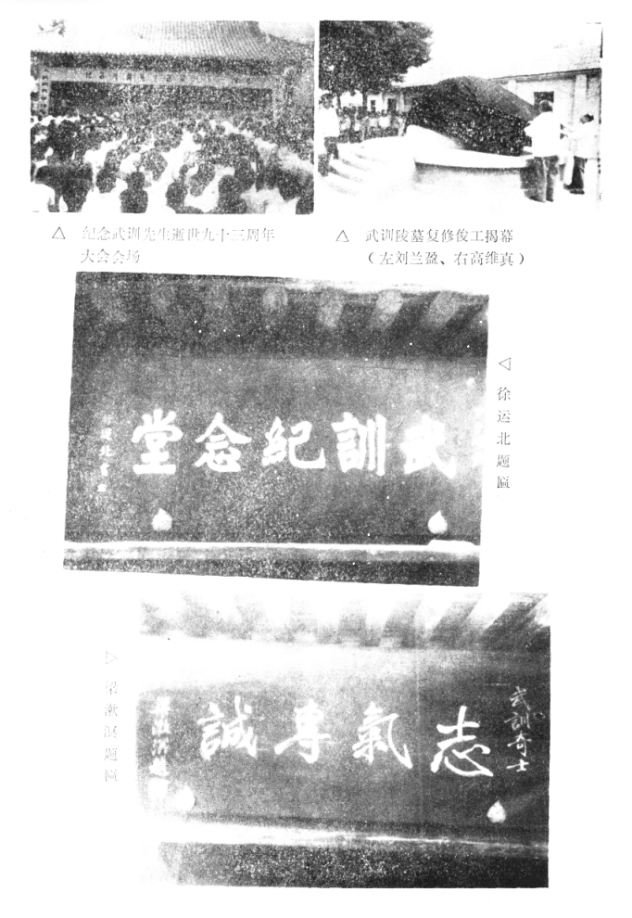
图片来源：《纪念武训先生逝世九十三周年资料汇编》
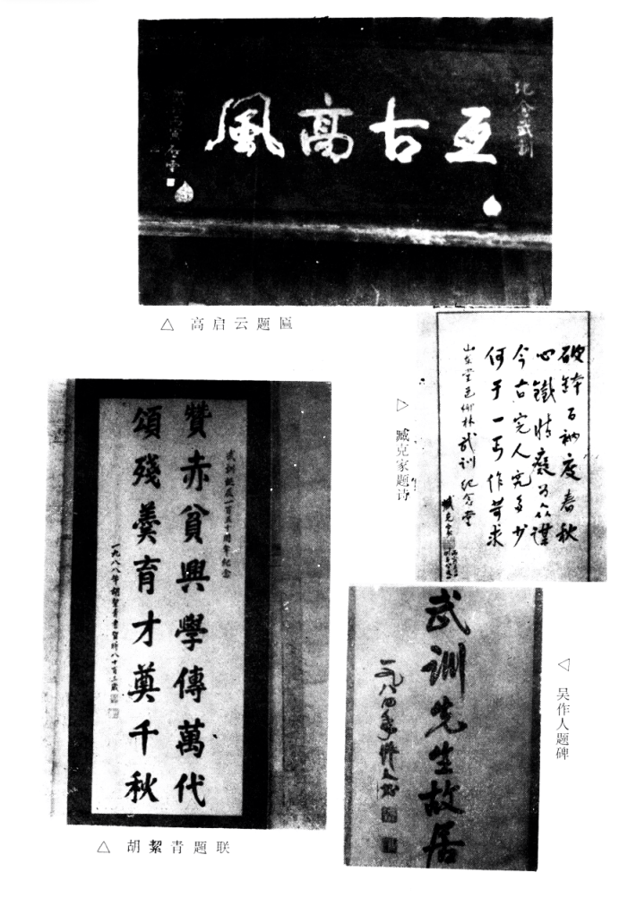
图片来源：《纪念武训先生逝世九十三周年资料汇编》
《《武训传》批判纪事》（ 作者：袁晞，长江文艺出版社，2000）、《〈武训传〉批判事件研究 从历史语境的角度》（作者： 杨俊，当代中国出版社，2015）更是从《武训历史调查记》入手，全盘否定这次调查。
这一切，都证明了一件事，文艺从属于政治，两条文艺路线的斗争就是两条政治路线的斗争的反映。有了两条政治路线的斗争，就必然有两条文艺路线的斗争。
正如毛主席所说：
这是一场艰巨、复杂、长期的斗争，要经过几十年甚至几百年的努力。

广而告之，红色历程历史学习班（免费）开始报名，8月1日开始每周六晚上上课。发任何内容邮件到hslc1949@proton.me即可。
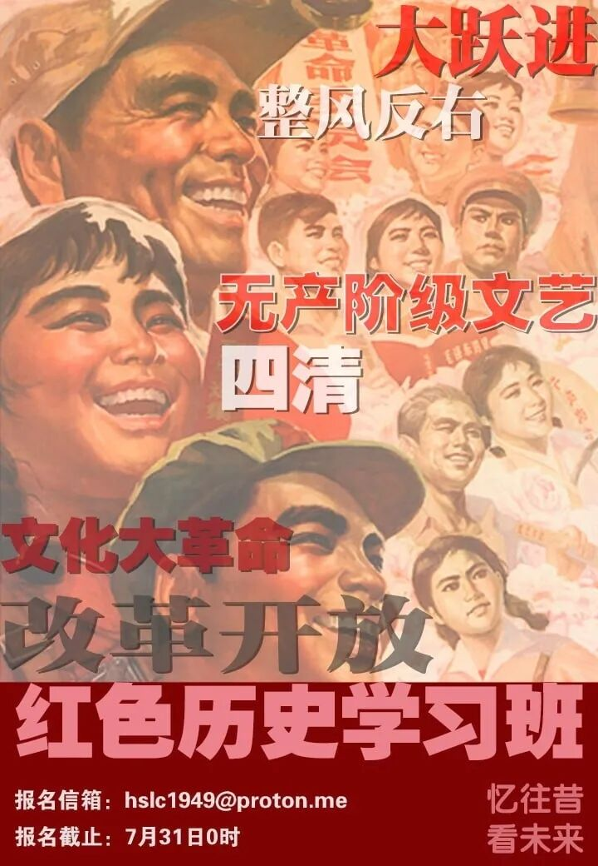
九云图无法下载文字版，如需转载，请发邮件到jgsgx1966@outlook.com免费获取word版
公众号（4个）：
井冈山观心1927
井冈山观心1949
井冈山观心1966
井冈山观心1976
微博：
井冈山观心1976
井冈山观心1956
知乎：
井冈山观心
小红书：
井冈山观心
电子邮箱：jgsgx1966@outlook.com

